**ŽILINSKÁ UNIVERZITA V ŽILINE**

**FAKULTA RIADENIA A INFORMATIKY**

**ALGORITMY A ÚDAJOVÉ ŠTRUKTÚRY 1**

Semestrálna práca č. 2

Juraj Oberta

5ZY02A

2019

**Obsah**

1. Návrh aplkácie 3

2. Popis implementácie, výpočtové zložitosti 5

3. Používateľská príručka 6

4. UML diagram programu (UML v plnej kvalite v súbore dokumentácie) 7

# 1. Návrh aplkácie

Okrem použitých údajových štruktúr ďalej moja aplikácia obsahuje triedy:

**Filter** – trieda obsahujúca „Filter“ a jeho potomkov „Filter_fi“, „Filter_Fi“ a „Filter_Nazov“.

Všetky filtre preberajú objekt a kritérium.

* Filter_fi – pomocou metódy ohodnoť zistí či sa výsledok kritéria rovná zadanej hodnote alfa.
* Filter_Fi – pomocou metódy ohodnoť zistí či sa výsledok kritéria nachádza v rozmedzí <Alfa, Beta>.
* Filter_Názov – pomocou metódy ohodnoť zistí či sa kritérium názov obce/okresu/kraju podobá na zadaný string (stačí aj 1 rovnaký charakter)

**Kriterium –** trieda obsahujúca „Kriterium“ a jeho potomkov. Celá trieda je implementovaná pomocou generík takže môže spracovať všetky objekty ktoré majú v sebe dané metódy.

* KriteriumNazov – vráti hodnotu metódy GetNazov v objekte.
* KriteriumPrislusnost – vráti hodnotu metódy PatriDoVyssiehoCelku, preberá pointer na vyšší celok.
* KriteriumVolici – vráti počet voličov v obci/okrese/kraji, preberá hodnotu kolo.
* KriteriumVydaneObalky - vráti počet vydaných obálok jednotky podľa kola.
* KriteriumOdovzdaneObalky – vráti počet odovzdaných obálok jednotky podľa kola.
* KriteriumHlasyOdovzdane – vráti počet odovzdaných hlasov v danom kole.
* KriteriumUcast – vráti percento účasti podľa kola.

**Manazer –** Ovláda základnú funkcionalitu programu, filtrovanie obcí, okresov a krajov a taktiež načítava dáta z .csv súborov uložených v „/res/1Kolo“ a „/res/2Kolo“.

* Sorted Sequence Table – do SST sú ukladané všetky obce, okresy a kraje. Ako kľúč je použitý kód danej obce alebo územnej jednotky. Ako dáta obsahuje pointre na objekty územných jednotiek. Pre okresy a kraje je vytvorený ešte jeden SST ktorý obsahuje ako kľuč názvy týchto jednotiek (sú unikátne) a ako dáta rovnaké pointre ako hlavné SST.
* ArrayList – Do triedy MainForm ktorá sa stará o GUI sú posielané už vyfiltrované Listy s dátami.

**MainForm –** Trieda ktorá sa stará o GUI programu, prevažne využíva C# WinForm a jeho Garbage Collector (iba na GUI, štruktúry s dátami na výpis sú vytvorené zvlášť na Heap-e bez automatickej správy pamäte).

* ListView – štruktúra slúžiaca na výpis utriedených a filtrovaných dát do WinForms.
* ListViewItem – štruktúra ktorá obsahuje jeden riadok na výpis. Preberá dáta pomocou kritérií z ArrayList-u.
* ArrayList – slúžia na uloženie vyfiltrovaných dát z Manažéra, môže ešte prejsť cez quick sort algoritmus ktorý daný list utriedi podľa kritéria zadaného používateľom.

**QuickSort** – Utriedi ľubovoľného potomka štruktúry List podľa kritéria zadaného používateľom.

**Oblast** – Obsahuje informácie o územných jednotkách rozdelené podľa kola.

* Array – Array o veľkosti 2, ktorý drží integery. Na indexe 0 sú údaje o prvom kole, na indexe 1 sú údaje o druhom kole.

**Obec** – Obsahuje informácie o výsledkoch rozdelené podľa kola.

* Array – Array o veľkosti 2, ktorý drží integery. Na indexe 0 sú údaje o prvom kole, na indexe 1 sú údaje o druhom kole.

**ObertaJurajAUS2 –** táto trieda obsahuje metódu main, vytvára inštancie manažéra a MainForm ktorej potom manažéra pomocou pointeru pošle.

# 2. Popis implementácie, výpočtové zložitosti

**1. Vypísanie informácii o obciach,** pri jednom prechode zoznamom všetkých obcí O(n) skontroluje či sú zamietnuté alebo povolené podľa filtrov Názov, Voliči alebo Účasť. Ak sú povolené, priradí obec do nového ArrayListu O(1) a odošle tento list grafickému rozhraniu.

**Zložitosť: O(n) + O(1)**

**2. Zoradenie obcí,** obce sú zoradené pomocou algoritmu quick sort podľa kritéria zadaného používateľom O(n*log n) a následne sú vypísane do ListView O(n).

**Zložitosť: O(n*log n) + O(n)**

**3. Vypísanie informácii o územných jednotkách,** rovnako ako pri obciach, prechádza SST všetkými územnými jednotkami a v prípade že jednotka spĺňa filtre Názov, Voliči alebo Účasť je priradená do nového ArrayListu O(1) ktorý je potom odoslaný grafickému rozhraniu na výpis O(n).

**Zložitosť: O(n) + O(1) + O(n)**

**4. Zoradenie územných jednotiek splňujúci daný filter,** podľa názvu sa vyhľadá v SST pointer územnej jednotky O(log n) a následne sa filtrujú obce podľa filtra Účasť a Príslušnosť obce O(n). V prípade že jednotka splnila filtre, je pridaná do ArrayListu vyhovujúcich obcí O(1) a odoslaná grafickému rozhraniu. Následne sú zoradené podľa uživateľom zadaných kritérii O(n*log n).

**Zložitosť: O(log n) + O(n) + O(1) + (n*log n)**

# 3. Používateľská príručka

Na ovládanie aplikácie sa využíva grafické užívateľské rozhranie ktoré vypadá nasledovne:

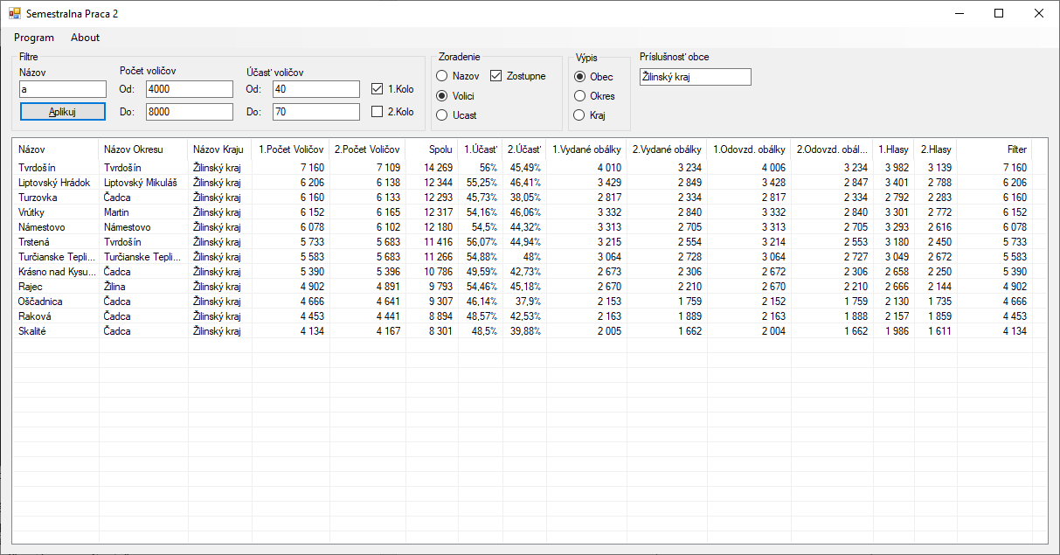

Program sa ovláda zadávaním hodnôt alebo rozmedzia pre Filtre a výberom úzermných jednotiek ktoré chce používateľ prehľadávať. Napríklad (ako na obrázku vyššie) výpis všetkých obcí ktoré majú v názve „a“, počet voličov v prvom kole obce bol v rozmedzí 4000 až 8000 ľudí a účasť obyvateľov v prvom kole bola medzi 40% až 70%. Obce sú zoradené zostupne podľa počtu voličov v prvom kole a ich nadradený územný celok je Žilinský kraj.

**Filtre –**

* Názov – kontroluje či územná jednotka obsahuje vo svojom názve daný charakter alebo slovo.
* Počet voličov – Kontroluje rozsah od, do počtu voličov v územnej jednotke.
* Účasť voličov – Kontroluje rozsah od, do účasti voličov v územnej jednotke. Účasť môže byť 0% až 100%.
* Kolo – výber podľa ktorého kola chce používateľ filtrovať. V prípade že chce používateľ filtrovať napr. podľa súčtu počtu voličov, je potrebné zaškrtnúť obe kolá.

**Zoradenie –**

* Kritérium – používateľ si môže vybrať kritérium podľa ktorého je možné jednotky zoradiť. Na výber je zoradenie podľa názvu, počtu voličov a účasti voličov v percentách.
* Zostupne – v prípade že chcete vypísať výsledok zoradenia zostupne, zaškrtnite toto políčko.

**Výpis –**

* Územná jednotka – dáva na výber aký typ územnej jednotky chceme vypisovať. Teda sú na výber obce, okresy alebo kraje Slovenskej Republiky.

**Príslušnosť obce –**

* Pole príslušnosť obce – používateľ môže zadať ľubovoľnú vyššiu územnú jednotku a do výpisu sa budú brať len obce ktoré sa nachádzajú v tejto vyššej územnej jednotke.

# 4. UML diagram programu

